Óleo, el primer hotel de Atelier de Hoteles, abre sus puertas el próximo febrero 2018.

El nuevo concepto de hospitalidad llega a Cancún, de la mano de Atelier de hoteles. El primero de muchos hoteles que la cadena hotelera ira descubriendo durante este año y en el 2018. Atelier de Hoteles presenta su primer proyecto del año, el hotel Óleo Cancún Playa. Localizado en una de las zonas más privilegiadas de Cancún. Un hotel dedicado para aquellos huéspedes que busquen otra forma de viajar y de hospedarse.

Los hoteles Óleo, tanto de playa como en ciudad, son construcciones rehabilitadas, y adecuadas a la filosofía de Atelier de Hoteles. El primer Óleo, está diseñado para aquellos clientes que desean tener experiencias diferentes y memorables. Su objetivo es inspirar y reinventarse.
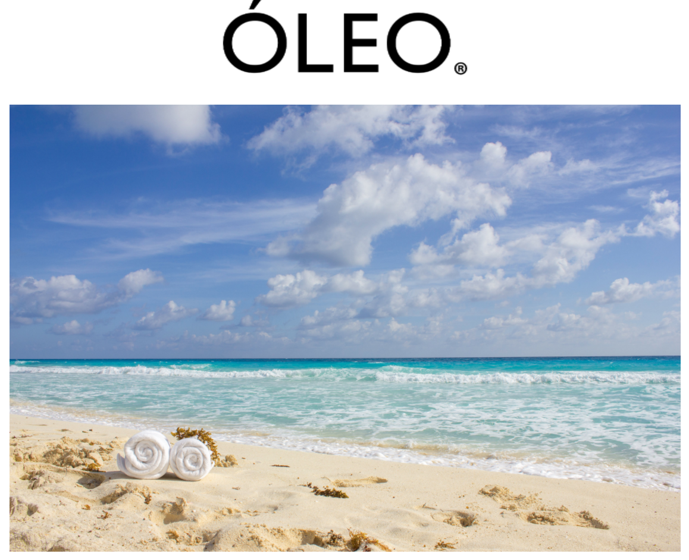

Óleo Cancún Playa es un hotel diferente, abierto y creativo, promete cautivar aquellos huéspedes que lo visiten. Se define como: “Un lienzo en blanco. Porque la vida es un abanico de posibilidades, porque nada está labrado en piedra, porque todos los días tienes frente a ti un cuadro en blanco, ese cuadro es tu vida y el único artista que la firma, eres tú mismo”.

Óleo cuenta con un diseño vanguardista en todas sus estancias. El momento de la llegada, el huésped sabrá que está en un Óleo, cada detalle y lugar están pensados para inspirar al huésped y adentrarle en la filosofía de A TEMPO.

Es ese momento donde el tiempo se detiene, recordando al momento musical, Óleo encuentra su lienzo y reinventa. Tanto en sus hoteles como en los huéspedes.

Las habitaciones de Óleo son espaciosas y luminosas, todas cuentan con una vista privilegiada hacia la laguna o al mar. Decoradas de manera sencilla no escatima en ofrecer un lujo discreto y práctico. En un entorno exclusivo los huéspedes tendrán todos los servicios necesarios para pasar unas vacaciones de ensueño.

El hotel tiene cinco Centros de Consumo; HAKKA de inspiración japonesa, AZUL inspirado en comida mediterránea con toques de la tierra, AL MAR, fusión de comida mexicana peruana, BOTANERO el snack bar frente a la piscina y un área de café, cerca del Lobby bar, que ofrece productos de Starbucks. Además, cuenta con un gran NUP SPA, donde los clientes podrán relajarse. El objetivo y el compromiso de este espacio, es difundir conciencia en torno a la salud integral, ayudar a la gente a encontrar equilibrio y buscar calidad en todo lo que impacte a la sociedad.

Óleo abre sus puertas este febrero con un mensaje y un producto diferente al resto, mostrando lo mejor de México a través de la hotelería, siempre orientados a la sustentabilidad y a la equidad de género, rompe con lo tradicional y se presenta con una alternativa disruptiva, una nueva alternativa de viajar y una experiencia diferente que nos mueva y que permita reinventarte en cada uno de sus hoteles.

Atelier de Hoteles es una compañía cien por ciento mexicana, que rompe con los modelos tradicionales de la hotelería, definiéndolos y diseñando un modelo para y por sus clientes.

Es una empresa socialmente responsable, contribuyendo de forma activa al mejoramiento social, económico y ambiental del país. Apoyada por un importante colectivo creativo, con nombres tan influyentes y conocidos mundialmente como el arquitecto Michel Rojkind , los arquitectos e interioristas Francisco Hanhausen y Daniel Pierce; la diseñadora de moda Carla Fernández, el diseñador industrial Héctor Esrawe; los arquitectos mexicanos Manuel Cervantes, Juan Carral ,Gustavo Carmona; la Chef Martha Ortiz, la creadora de una de las plataformas más importantes de bienestar integral Ana Jimena Ramírez; la fundadora de Victoria 147, Ana Victoria García; el chef Alejandro Ruiz; el productor y periodista musical Alejandro Franco, y el reconocido crítico de vinos y experto catador Rodolfo Gerschman.

La compañía se compromete a ofrecer una nueva forma vacacional que rompe con los cánones establecidos. Quiere conocer a su huésped y ofrecerle actividades únicas y diferentes con el resto de hoteles.

Francisco Gutiérrez, director general de la cadena cuenta que: “todos nuestros hoteles serán distintos en arquitectura, espacios y ambientes, utilizando la hotelería para contar historias positivas de México, apoyando siempre al talento de nuestro país”.

Información adicional ADH:

La clasificación de las marcas que propone Atelier de Hoteles comienza con MET, que es un “Opera Prima”, se sigue con los ESTUDIO, clasificados como “Opera Magna”, y culminan con su marca ATELIER, denominada “Masterpiece” destinada a redefinir el lujo e imprimir una propuesta de elegancia mexicana sin precedentes. Por otro lado, su marca ÓLEO es la que usan para intervenir los hoteles cuyos propietarios quieran reinventarse, por eso emplean su categoría “A Tempo”:
Atelier (Masterpiece) es la marca premium urbana y de playa (todo incluido solo adultos), dirigida a aquellos clientes de alto nivel que quieren vivir experiencias memorables, tanto para ellos como para sus acompañantes, en un ambiente de lujo relajado. Tienen entre 150 a 600 habitaciones. Su misión es conmover y emocionar a través del arte.
Óleo (A Tempo) es un hotel de propuestas. Es la marca mediante la cual se convierten hoteles existentes, urbanos y de playa, para adecuarlos a los estándares de Atelier de Hoteles. Su misión es inspirar para reinventarse.
Met (Opera Prima) es la marca urbana, cálida y divertida dirigida a los nuevos ejecutivos que buscan conectividad, independencia y confianza. Tiene entre 120 y 180 habitaciones que abrigarán a sus huéspedes a un precio justo. Su misión es hacer sonreír.
Estudio (Opera Magna) es la marca urbana y de playa (todo incluido para familias) eficiente y de calidad dirigida a los ejecutivos y a las familias de NSE medio alto, que buscan espacios cómodos para trabajar y convivir, así como conectividad y entretenimiento. Tienen entre 150 a 450 habitaciones. Su misión es hacer reflexionar a partir de las experiencias que genera en cada propiedad.

ÓLEO, la vida es un lienzo en blanco

